Guía de Aprendizaje Matemática
Nombre: _______________________________Curso: ______ Fecha: ___________
De acuerdo a las actividades presentadas por el profesor, complemente la materia con la siguiente actividad.

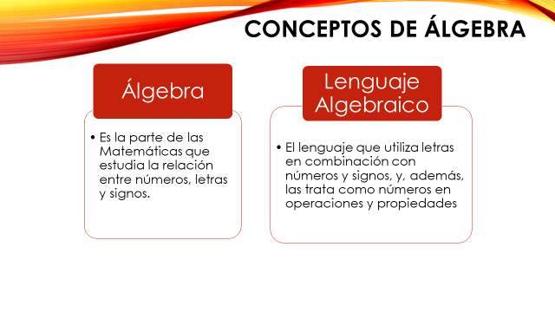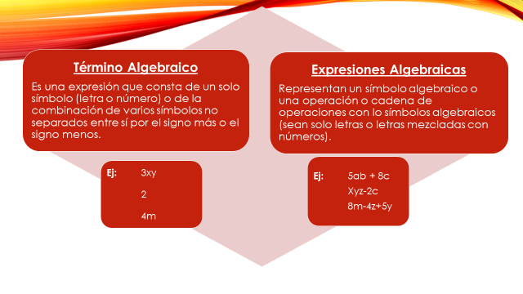
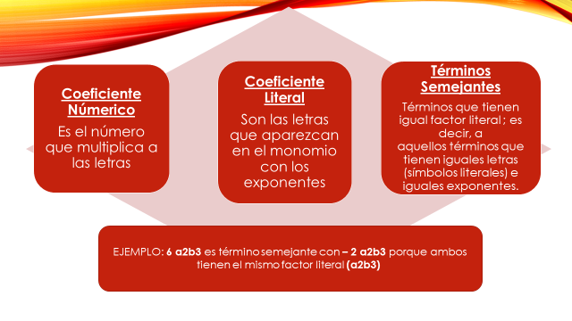
- De acuerdo a la información entregada anteriormente, completa la siguiente tabla.

Expresión | Coeficiente Numérico | Coeficiente Literal

- En cada una de las siguientes expresiones encierra con lápiz de color aquellos que son semejantes. Si encuentras más de un término ocupa colores distintos. Fíjate en el ejemplo.
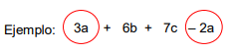

- 5x + 7y + 8z + 4x – 2xy + 6xz – 2y

- 8ax + 2cd – 2ax + 5ax – 4by + 7cd

- 4ab – ab + 5ac

- 56xy + 45xy – 3xy + 8xz

- Reduce los términos semejantes de las siguientes expresiones como en el ejemplo.

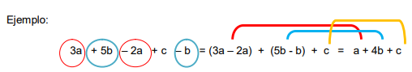

a) 3x + 5y + 4z + 2x – 2y =

b) 4ab – ab + 5ac – ac =

c) 6xy + 5xy + 3xz + 8xy – xz =

d) 4abc + 17 abd – 3 abc + 5abc – 7abd =

